Установлена предварительная причина пожара в селе Хомутово Иркутского района
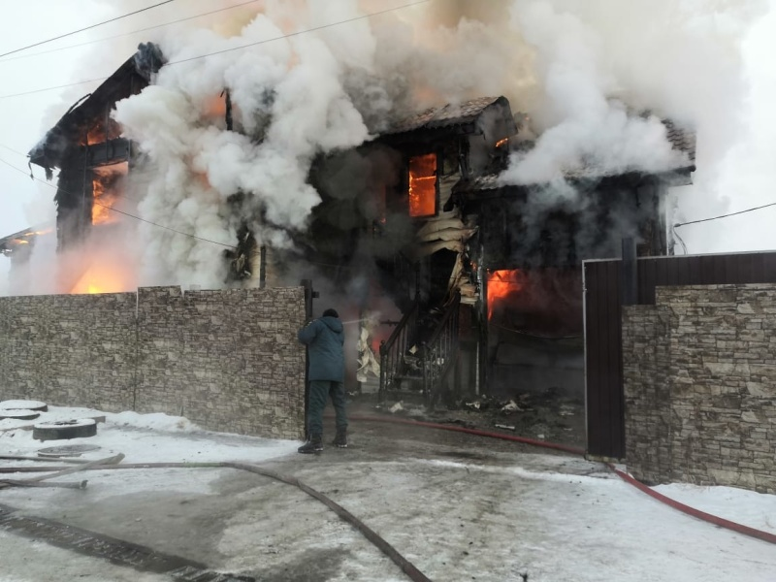
Дознаватели и эксперты испытательной пожарной лаборатории МЧС России, работавшие на месте пожара в селе Хомутово Иркутского района, где погибли пять человек и двое получили травмы, после проведения опроса и экспертиз пришли к выводу, что причиной пожара могла стать аварийная работа электрооборудования.
В ходе опроса представителей администрации было установлено, что семья на учете у компетентных органов не состояла, соседи семью характеризуют положительно.
Напомним, что утром 1 января в селе Хомутово на улице Депутатской произошёл пожар в частном двухэтажном доме. Сообщение об этом поступило в пожарно-спасательную службу в 08:43 от очевидцев. На момент прибытия первых пожарных расчётов деревянный дом был полностью охвачен огнем. В связи с большой площадью пожара и создавшейся угрозой перехода огня на соседние строения к месту были направлены дополнительные силы МЧС России из города Иркутска. На момент пожара в доме находились 9 человек. До прибытия пожарных подразделений из дома самостоятельно эвакуировались 5 человек. В 11.23 открытый огонь потушен. Пожарные продолжат поиски людей и ликвидацию последствий.
На месте происшествия продолжают работать дознаватели МЧС России и эксперты испытательной пожарной лаборатории в составе следственно-оперативной группы.

